**„Einfach imkern” dr Gerharda Liebiga już wkrótce po polsku!**

**Gerhard Liebig to ceniony niemiecki naukowiec i pszczelarz z wieloletnim doświadczeniem. Jego książka „Einfach Imkern: Leitfaden zum Bienen halten”, doskonałe vademecum wiedzy dla początkujących i zaawansowanych pszczlarzy, cieszy się ogromną popularnością. Wszystkich zainteresowanych z pewnością ucieszy fakt, że publikacja już wkrótce zostanie wydana w języku polskim.**

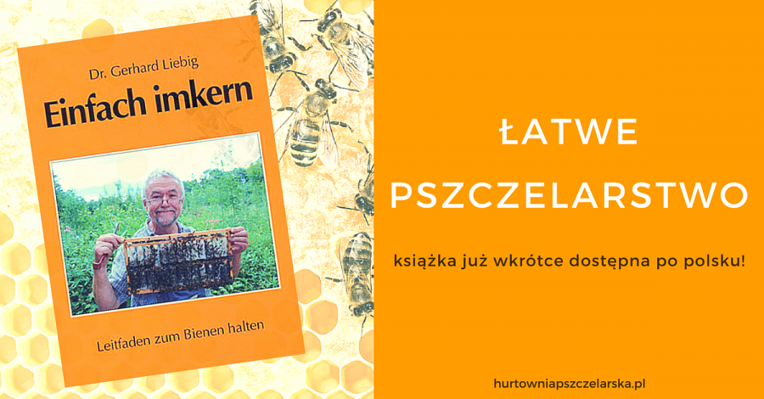

Wydawcą książki „Einfach Imkern: Leitfaden zum Bienen halten“, która w polskim przekładzie ukaże się pod tytułem „Łatwe pszczelarstwo“, jest spółka Fideli, właściciel hurtowni pszczelarskiej oraz portalu pszczelarskiego [4apis](http://4apis.pl/). Książka zostanie wydawana w tradycyjnej wersji papierowej oraz w formie e-booka.

*Metody prowadzenia gospodarki pasiecznej przez dr Liebig’a cieszą się dużym zainteresowaniem. Po przeprowadzonych analizach oraz rozmowach ze środowiskiem pszczelarskim uznałem, że to wielka strata, iż publikacja ta nie była dotąd dostępna w języku polskim* – mówi Sławomir Estkowski, prezes spółki Fideli, i dodaje: – *Dlatego postanowiłem wziąć sprawy we własne ręce.*

A sprawy potoczyły się niezwykle szybko. Wydawca szacuje, że publikacja ukaże się na rynku do końca 2015 r.

Poza książką, wydawca uzyskał również zgodę na przekład i publikację artykułów oraz filmów autorstwa dr Gerharda Liebiga, które również będzie można przeczytać i obejrzeć na portalu 4apis.

**Czy warto przeczytać Einfach imkern?**

„Każdy pszczelarz powinien dysponować bogatą wiedzą na temat biologii pszczoły miodnej. Nie oznacza to jednak, że na założenie pasieki może się odważyć tylko ten, kto przedtem przestudiował wiele fachowych książek. Tym niemniej jest ważne, by na początku zaznajomić się z podstawowymi wiadomościami na ten temat. Kto połknie bakcyl pszczelarstwa, ten automatycznie będzie się starał i ciągle pogłębiał swoje wiadomości. Jednym z celów niniejszego podręcznika jest zachęta do tego, by zacząć – po prostu zacząć. Reszta dokona się sama.”, czytamy w „Einfach Imkern: Leitfaden zum Bienen halten“.

Dr Gerhard Liebig, używając nieskomplikowanego i przyjemnego w czytaniu języka, krok po kroku opisuje metody prawidłowej gospodarki pasiecznej. Z jego porad chętnie korzystają pszczelarze stawiający w pasiece pierwsze kroki, ale również osoby, które na pszczołach zjadły zęby i mogą pochwalić się wieloletnim stażem hobbystycznym czy zawodowym.

Z publikacji można dowiedzieć się niemal wszystkiego. Na kartach książki znajdziemy informacje na takie tematy, jak:

l biologia pszczół,

l zakładanie pasieki (wybór lokalizacji, koszty, wybór pszczół, wybór uli i ramek etc.),

l prowadzenie pasieki (przegląd wiosenny, jesieny i zimowy, przygotowanie do zimowli, prace w sezonie letnim, higiena i zwalczanie chorób pszczół, karmienie, miodobranie, gromadzenie i przechowywanie miodu).

Z uwagi na główną aktywność naukową, dr Liebig sporą część książki poświęca na omówienie chorób pszczół i metod ich zwalczania. Z oczywistych przyczyn jest to niezmiernie ważny fragment – znaczna część pszczelarzy zamierza kupić książkę „Einfach imkern” właśnie po to, by dowiedzieć się, jak skutecznie zwalczać groźne szkodniki i pasożyty chorobotwórcze, takie jak warroza, nosemoza, akarioza czy zgnilec amerykański. Na szczególną uwagę zasługuje autorska, opracowana przez dr Liebiega metoda zwalczania warrozy kwasem mrówkowym za pomocą dyspensera jego projektu (dyspenser będzie można kupić na stronie [www.hurtowniapszczelarska.pl](http://hurtowniapszczelarska.pl/Witamy.html)).

**O autorze**

Gerhard Liebig (ur. 1948), studiował biologię rolnictwa na Uniwersytecie w Hohenheim w latach 1970-1975. W 1978 roku obronił pracę doktorską (dr inż. AGR). Od 1976 do 2011 pracował jako asystent w Państwowym Instytucie Pszczelarstwa Uniwersytetu Hohenheim. W pracy naukowej i zawodowej koncentruje się zagadnieniu chorób pszczół, ze szczególnym naciskiem na warrozę. Prowadził badania nad dynamiką populacji pszczół, rozwojem rodzin pszczelich, wpływem środowiska na rodziny pszczele oraz porażeniem rodzin pszczelich przez roztocz Varroa destructor. Opracował autorską metodę zwalczania Varroa destructor kwasem mrówkowym za pomocą zaprojektowanego przez siebie dyspensera. Od 2011 r. na zasłużonej emeryturze, w trakcie której nadal jednak kontynuuje pszczelarską pasję, prowadząc pasiekę oraz edukując za pośrednictwem publikacji, artykułów i filmów na swojej stronie www.immelieb.de.